 | 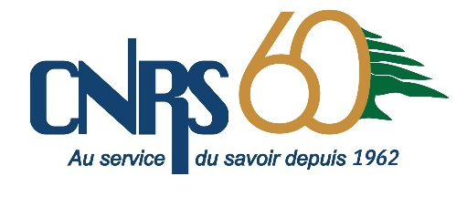 | 

Formulaire de candidature – Modalité 1
PROMOTION DE LA COLLABORATION EN RECHERCHE SCIENTIFIQUE
QUEBEC – LIBAN

Ce document sert à répondre à l’appel à projets « Promotion de la collaboration en recherche scientifique : Québec – Liban ».

Indemnités mensuelles de 2000$ canadiens et transport aller-retour en avion (jusqu’à concurrence de 2000$ CAD), pour une durée de 2 à 4 mois

Tous les champs et les pièces justificatives sont obligatoires.

Date limite pour le dépôt : 15 février 2023

Formulaire de candidature à renvoyer accompagné de toutes les pièces justificatives par courriel aux adresses : frq-Liban@frq.gouv.qc.ca ; bourses@cnrs.edu.lb ; mireille.el-rayess@auf.org
PARTIE I – IDENTIFICATION DE L’HOTE
I

A - Laboratoire

Nom

Établissement de rattachement

Responsable

Numéro de téléphone

Site web et/ou identifiants réseaux sociaux

B – Chercheur ou Chercheuse du Québec

Nom du chercheur / de la chercheuse*

Adresse électronique

Numéro de téléphone

Domaine (s) de recherche

Intitulé du projet --------------------------------------------------------------------------------

* Le chercheur ou la chercheuse doit répondre au statut en recherche 1 ou 2 des Règles générales communes des FRQ Règles générales communes

PARTIE II – IDENTIFICATION DU (DE LA) CHERCHEUR (SE) INVITE(E)

A – Chercheur ou chercheuse invité (e)

Nom du chercheur / de la chercheuse

Établissement de rattachement

Faculté

Adresse électronique

Numéro de téléphone

Domaine (s) de recherche

PARTIE III - Approbations

Signature du missionnaire
Date

Signature et cachet du plus haut responsable de l’établissement d’origine du missionnaire
Date

PARTIE IV - Documents à fournir

- Formulaire de candidature, dûment complété et signé ;
- Attestation de rattachement à l’établissement d’origine justifiant le statut du missionnaire ;
- Curriculum vitae synthétique (utiliser le modèle fourni) du missionnaire

